Limites de fonctions

Limites de référence et opérations

Limite en une valeur pour laquelle une fonction continue est définie
Toutes les fonctions rencontrées cette année sont continues ce qui signifie que, pour tout $a$ appartenant l’ensemble de définition d’une fonction $f$, on a : $\lim_{x→a}f(x)=f(a)$.

Exemples
- $\lim_{x→-2}(x^{2}+1)=5$
- $\lim_{x→1}\frac{x+2}{x+3}=\frac{3}{4}$
- $\lim_{x→1}lnx=0$
- $\lim_{x→0}е^{x}=1$

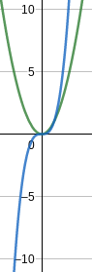
Propriété : limite en $±∞$ de $x^{n}$
Soit $n$ un entier naturel non nul.
- $\lim_{x→+∞}x^{n}=+∞$
- Si $n$ est pair, alors $\lim_{x→-∞}x^{n}=+∞$
- Si $n$ est impair, alors $\lim_{x→-∞}x^{n}=-∞$

Exemples
- $\lim_{x→+∞}x^{2}=+∞$
- $\lim_{x→-∞}x^{2}=+∞$
- $\lim_{x→+∞}x^{3}=+∞$
- $\lim_{x→-∞}x^{3}=-∞$

Propriété : limites de $\sqrt{x}$ et de $\frac{1}{x}$
- $\lim_{x→+∞}\sqrt{x}=+∞$
- $\lim_{x→+∞}\frac{1}{x}=0$ et $\lim_{x→-∞}\frac{1}{x}=0$
- $\lim_{x→0^{+}}\frac{1}{x}=+∞$ et $\lim_{x→0^{-}}\frac{1}{x}=-∞$

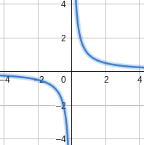
Courbes représentatives

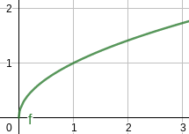

Propriété : limites de $exp$ et de $ln$ ♡
- $\lim_{x→-∞}е^{x}=0$ et $\lim_{x→+∞}е^{x}=+∞$
- $\lim_{x→0^{+}}lnx=-∞$ et $\lim_{x→+∞}lnx=+∞$

Courbes représentatives
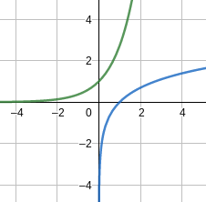

Notation
Dans la suite $α, β, γ$ désignent des réels ou $+∞$ ou $-∞$, et $L$ et $L'$ désignent des réels.

Propriétés : somme de deux fonctions
Si $\lim_{x→α}u(x)=$ | $L$ |  |  | $+∞$ |  | $-∞$
et si $\lim_{x→α}v(x)=$ | $L'$ | $+∞$ | $-∞$ | $+∞$ | $-∞$ | $-∞$
alors $\lim_{x→α}(u(x)+v(x))=$ | $L+L'$ | $+∞$ | $-∞$ | $+∞$ | $?$ | $-∞$

Remarques
- Les autres cas s’obtiennent par commutativité : $u(x)+v(x)=v(x)+u(x)$.
- Le point d’interrogation correspond à une forme indéterminée. Il faut utiliser une autre méthode pour déterminer la limite.

Exemples
- Soit $f$ définie sur $]0;+∞[$ par $f(x)=x^{2}+\frac{1}{x}$
$\lim_{x→+∞}x^{2}=+∞$ et $\lim_{x→+∞}\frac{1}{x}=0$donc $\lim_{x→+∞}f(x)=+∞$
$\lim_{x→0^{+}}x^{2}=0$ et $\lim_{x→0^{+}}\frac{1}{x}=+∞$donc $\lim_{x→0^{+}}f(x)=+∞$
- Soit $g$ définie sur ℝ par $g(x)=x^{2}+x$
$\lim_{x→-∞}x^{2}=+∞$ et $\lim_{x→-∞}x=-∞$donc nous ne pouvons pas conclure directement la limite de $g$ en $-∞$. À ce stade, il s’agit encore d’une forme indéterminée.

Propriétés : produit de deux fonctions
Si $\lim_{x→α}u(x)=$ | $L$ | $L≠0$ | $0$ | $±∞$
et si $\lim_{x→α}v(x)=$ | $L'$ | $±∞$ | $±∞$ | $±∞$
alors $\lim_{x→α}(u(x)v(x))=$ | $LL'$ | $±∞$ | $?$ | $±∞$

Remarques
- $±∞$désigne $+∞$ou $-∞$. Le signe de la limite du produit est à déterminer à l’aide de la règle des signes.
- Les cas manquants s’obtiennent avec $u(x)v(x)=v(x)u(x)$.

Exemples
- Soit $f$ la fonction définie sur $]0;+∞[$ par $f(x)=-xlnx$.
$\lim_{x→+∞}(-x)=-∞$ et $\lim_{x→+∞}lnx=+∞$donc $\lim_{x→+∞}f(x)=-∞$
- Soit $g$ définie sur ℝ par $g(x)=\frac{1}{x}e^{x}$
$\lim_{x→+∞}\frac{1}{x}=0$ et $\lim_{x→+∞}e^{x}=+∞$donc nous ne pouvons pas conclure directement la limite de $g$ en $+∞$. À ce stade, il s’agit encore d’une forme indéterminée.

Propriétés : quotient de deux fonctions
Si $\lim_{x→α}u(x)=$ | $L$ |  | $L≠0$ | $0$ | $±∞$
et si $\lim_{x→α}v(x)=$ | $L'≠0$ | $±∞$ | $0^{+}$ ou $0^{-}$ | $0$ | $L'≠0$ | $0^{+}$ ou $0^{-}$ | $±∞$
alors $\lim_{x→α}\frac{u(x)}{v(x)}=$ | $\frac{L}{L'}$ | $0$ | $±∞$ | $?$ | $±∞$ | $±∞$ | $?$

Exemples
- Soit $f$ la fonction définie sur $]0;+∞[$ par $f(x)=\frac{lnx}{\sqrt{x}}$.
$\lim_{x→0^{+}}lnx=-∞$ et $\lim_{x→0^{+}}\sqrt{x}=0^{+}$donc $\lim_{x→0^{+}}f(x)=-∞$
- Soit $g$ définie sur ℝ par $g(x)=\frac{e^{x}}{x^{2}}$
$\lim_{x→+∞}x^{2}=+∞$ et $\lim_{x→+∞}e^{x}=+∞$donc nous ne pouvons pas conclure directement la limite de $g$ en $+∞$. À ce stade, il s’agit encore d’une forme indéterminée.

À retenir pour les trois tableaux ♡
L’essentiel est de retenir les quatre formes indéterminées : $∞-∞$, $0×∞$, $\frac{0}{0}$ et $\frac{∞}{∞}$ (à ne pas écrire sur une copie). Les autres cas sont intuitifs.

Propriété : composition de limites
Si $\lim_{x→α}u(x)=β$ et $\lim_{u→β}f(u)=γ$ alors $\lim_{x→α}f(u(x))=γ$

Exemple
- Soit $f$ définie sur ℝ par $f(x)=e^{-2x+1}$.
$\lim_{x→+∞}(-2x+1)=-∞$ et $\lim_{u→-∞}e^{u}=0$ donc $\lim_{x→+∞}f(x)=0$.
- Soit $g$ définie sur $]0;+∞[$ par $g(x)=cos\frac{1}{x}$.
$\lim_{x→+∞}\frac{1}{x}=0$ et $\lim_{u→0}cosu=1$ donc $\lim_{x→+∞}g(x)=1$.

Les formes indéterminées

Propriétés : limites en l’infini de fonctions polynômes ou rationnelles
- Toute fonction polynôme a la même limite en l'infini que son terme de plus haut degrés.
- Toute fonction rationnelle a la même limite en l'infini que ses termes de plus haut degrés.

Attention !
Cette propriété n’est valable que pour une limite en $±∞$.

Exemples
- $\lim_{x→-∞}(x^{3}+2x^{2}+1)=\lim_{x→-∞}x^{3}=-∞$
- $\lim_{x→+∞}\frac{x^{3}-x+1}{x^{4}-1}=\lim_{x→+∞}\frac{x^{3}}{x^{4}}=\lim_{x→+∞}\frac{1}{x}=0$
- $\lim_{x→+∞}\frac{{ 2x}^{2}+x-1}{{3x}^{2}-1}=\lim_{x→+∞}\frac{2x^{2}}{3x^{2}}=\lim_{x→+∞}\frac{2}{3}=\frac{2}{3}$

Remarque
Dans le cas d’une fraction rationnelle, il est indispensable de simplifier au maximum sans quoi la forme risque d’être encore indéterminée : $\frac{∞}{∞}$.

Propriétés : comparaison des fonctions puissances, de $ln$ et de $exp$
Soit un réel $a>0$.  $\lim_{x→0}x^{a}lnx=0$ | $\lim_{x→+∞}\frac{lnx}{{x^{a}}^{}}=0$ | $\lim_{x→-∞}x^{a}e^{x}=0$ | $\lim_{x→+∞}\frac{x^{a}}{e^{x}}=0$

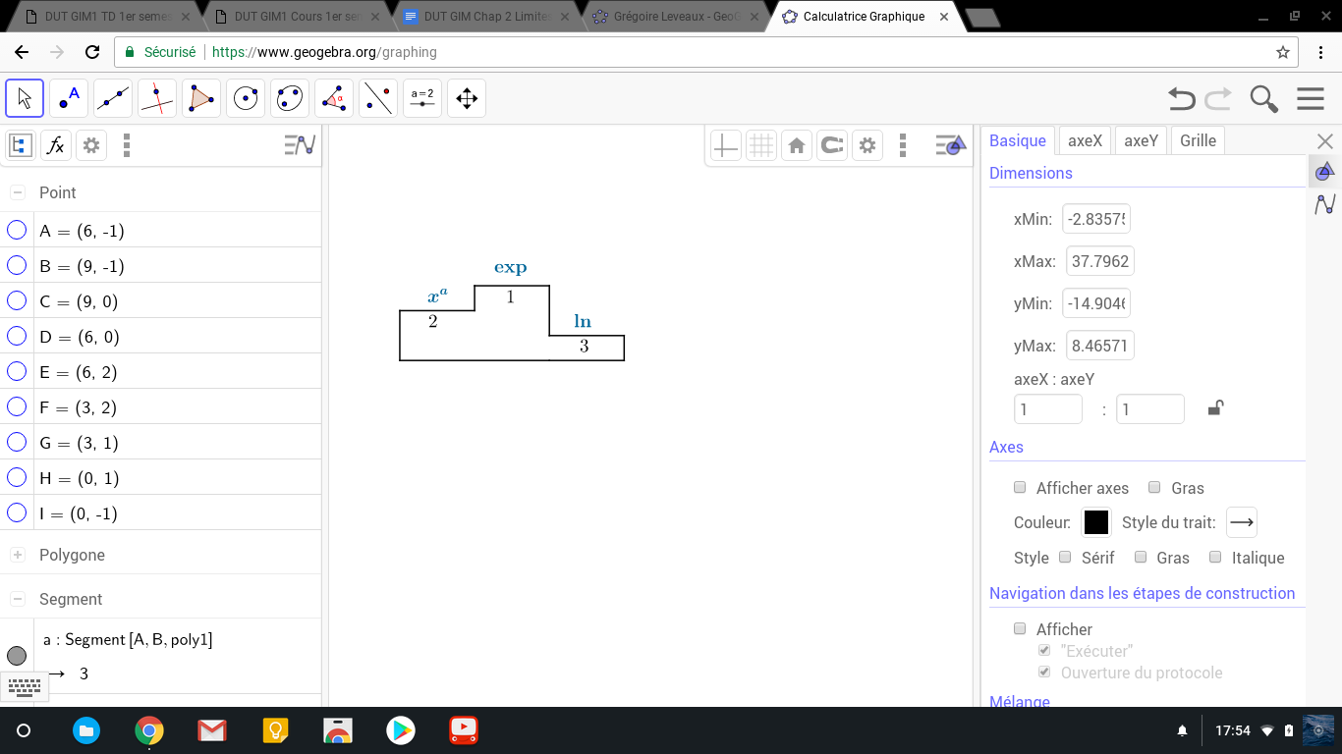
Remarque
On peut retenir une certaine hiérarchie pour un produit ou un quotient :

Exemple
Déterminons la limite de $2x^{2}-lnx$ en $+∞$.
Comme nous nous doutons que ${2x}^{2}$ va l’emporter, mettons $2x^{2}$ en facteur : $2x^{2}-lnx=2x^{2}\left(1-\frac{lnx}{{2x}^{2}}\right)$.
Or$\lim_{x→+∞}\frac{lnx}{x^{2}}=0$ donc $\lim_{x→+∞}\frac{lnx}{2x^{2}}=0$et donc$\lim_{x→+∞}\left(1-\frac{lnx}{{2x}^{2}}\right)=1$.
De plus $\lim_{x→+∞}2x^{2}=+∞$.
Donc, par produit de limites, $\lim_{x→+∞}2x^{2}\left(1-\frac{lnx}{{2x}^{2}}\right)=+∞$, soit encore$\lim_{x→+∞}(2x^{2}-lnx)=+∞$.

Asymptotes
Une droite asymptote à une courbe est une droite telle que, lorsque l'abscisse ou l'ordonnée tend vers l'infini, la distance de la courbe à la droite tend vers 0.

Propriétés
- Si $\lim_{x→±∞}f(x)=L$ alors la courbe représentative de $f$ admet une asymptote horizontale d’équation $y=L$.
- Si $\lim_{x→L}f(x)=±∞$ alors la courbe représentative de $f$ admet une asymptote verticale d’équation $x=L$.
- Si $\lim_{x→±∞}\left(f(x)-(ax+b\right))=0$ alors la courbe représentative de $f$ admet une asymptote oblique d’équation $y=ax+b$.

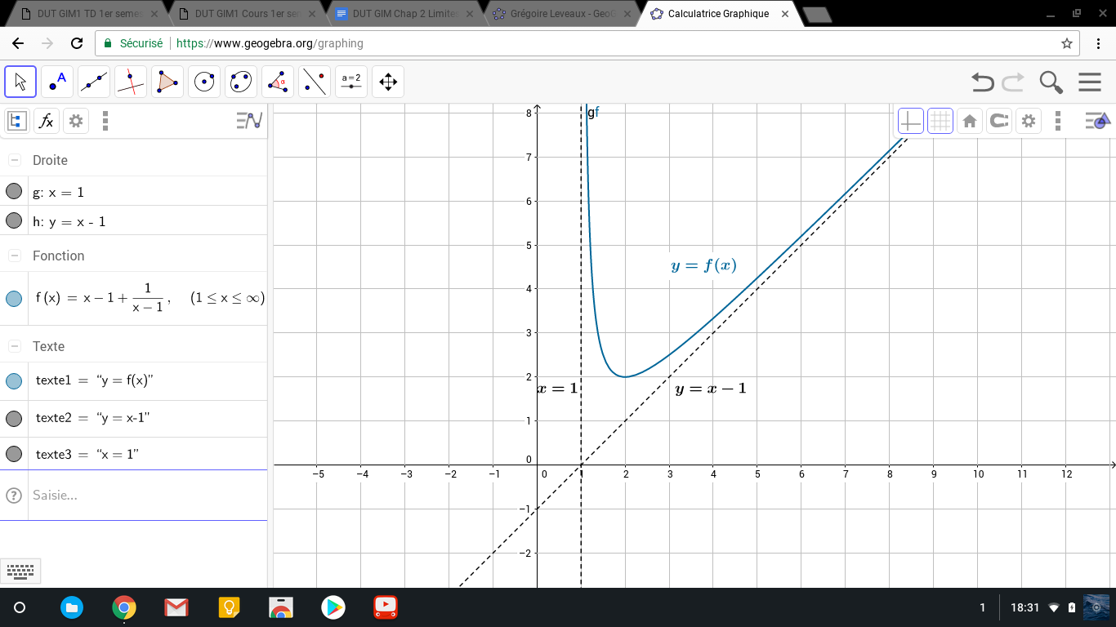
Exemple
Soit $f$ définie sur $]1;+∞[$ par $f(x)=x-1+\frac{3}{x-1}$ représentée ci-contre.
- On prouve facilement que $\lim_{x→1^{+}}f(x)=+∞$ .
Donc la courbe représentative de $f$ admet une asymptote verticale d’équation $x=1$.
- On prouve également que $\lim_{x→+∞}(f(x)-(x-1))=0$
Donc la courbe représentative de $f$ admet une asymptote oblique d’équation $y=x-1$.

